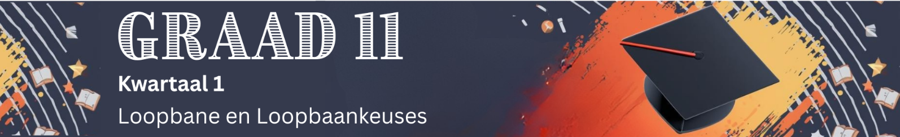

Les 1 – Werkkaart
 | Aktiwiteit 1: Konsepkaart  Voltooi die volgende aktiwiteit individueel soos die les vorder.

1. Beantwoord die volgende vrae.
Onderwys in Suid-Afrika
a. | Lys die DRIE onderwysfases in  Suid-Afrika. (3 × 1) (3)  ______________________________________  ______________________________________  ______________________________________ | b. | Watter kwalifikasie ontvang jy  wanneer jy die VOO-fase voltooi het?  (1 × 1) (1)  ______________________________________  ______________________________________  ______________________________________
c. | Noem DRIE tipes kwalifikasies wat deur hoër onderwys en opleiding verwerf kan word.  (3 × 1) (3)  ______________________________________  ______________________________________  ______________________________________ | d. | Identifiseer die VIER tipes NSS-slaag-kategorieë. (4 × 1) (4)  ______________________________________  ______________________________________  ______________________________________  ______________________________________

2. Voltooi die volgende stellings deur die ontbrekende woorde in te vul.
NSS-slaag-kategorieë
a. | Die baccalaureus-slaag gee toelating tot aansoeke vir  ________-programme aan universiteite. | b. | Die diploma-slaag gee toelating tot aansoeke vir diplomaprogramme, wat meer prakties en ___________________ is. | c. | Die hoërsertifikaat-slaag maak dit moontlik om aansoek te doen vir hoër sertifikaatkursusse wat vaardighede vir _____________ -poste ontwikkel.
(3 × 1) (3)
3. Beantwoord die volgende vrae.
Nasionale Kwalifikasieraamwerk (NKR)
a. | Definieer die term 'Nasionale Kwalifikasieraamwerk'. (1 × 2) (2)  _________________________________________________________________________________  _________________________________________________________________________________  __________________________________________________________________________________  __________________________________________________________________________________
b. | Noem die kwalifikasie wat met elk van die volgende NKR-vlakke geassosieer word. (7 × 1) (7)
 | i. | NKR-vlak 4: | ______________________ | ii. | NKR-vlak 5: | ________________________
 | iii. | NKR-vlak 6: | ______________________ | iv. | NKR-vlak 7: | ________________________
 | v. | NKR-vlak 8: | ______________________ | vi. | NKR-vlak 9: | ________________________
 | vii. | NKR-vlak 10: | ______________________
[Groottotaal: 23]
Aktiwiteit 2: Refleksie
Voltooi die volgende aktiwiteit individueel.

Beantwoord die onderstaande vrae eerlik en in volsinne. Daar is geen regte of verkeerde antwoorde nie. Die doel van hierdie aktiwiteit is om jou te help nadink oor jou begrip en gereedheid om te begin beplan vir die lewe ná skool.

1. Watter NSS-slaag-kategorie sal jy mees waarskynlik bereik op grond van jou huidige akademiese resultate? Verduidelik jou antwoord kortliks.
___________________________________________________________________________________________________________________________________________________________________________________________________________________________________________________

2. Watter tipe naskoolse kwalifikasie (Hoër Sertifikaat, Diploma of Graad) interesseer jou die meeste? Gee een rede vir jou keuse.
___________________________________________________________________________________________________________________________________________________________________________________________________________________________________________________

3. Hoe help kennis van die NKR-vlakke jou om die verskillende roetes ná matriek beter te verstaan?
__________________________________________________________________________________________________________________________________________________________________

4. Waarom is dit belangrik om kursus- en instellingsvereistes reeds in Graad 11 na te vors?
___________________________________________________________________________________________________________________________________________________________________________________________________________________________________________________

